  Società Chimica Italiana  Sezione Friuli - Venezia Giulia | 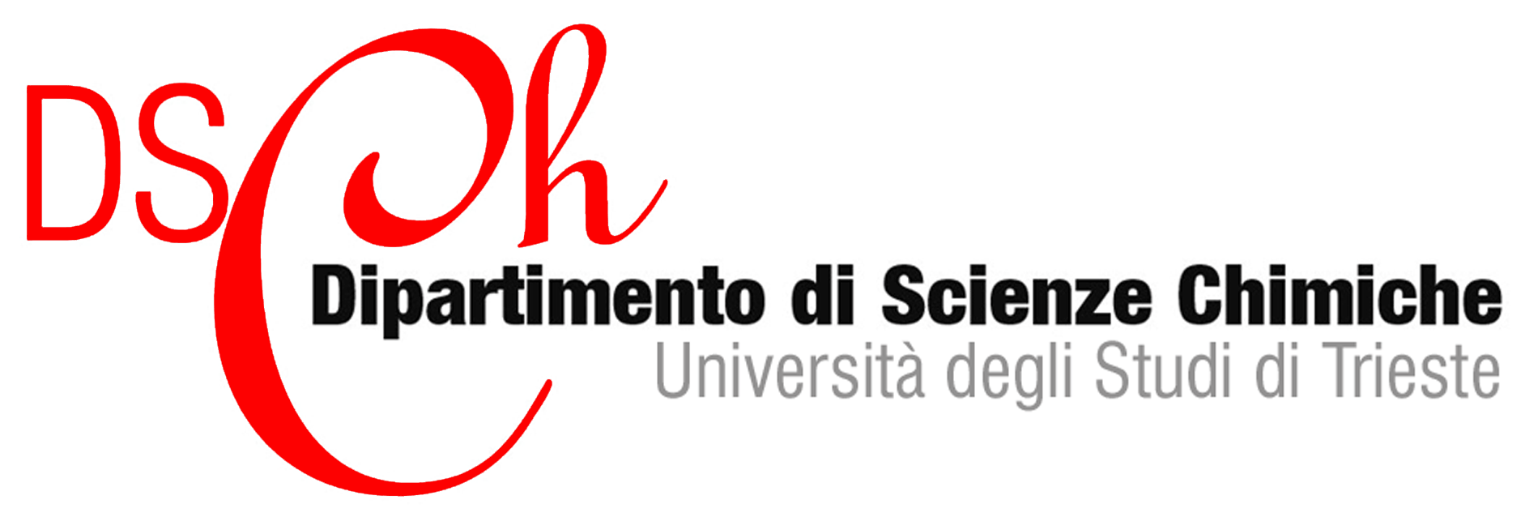

AVVISO DI CONFERENZA

GIOVEDI 5 LUGLIO 2007 alle ore 11.00
nell’aula A1 del Dipartimento di Scienze Chimiche
il prof. Lucio RANDACCIO

professore di Chimica Inorganica
e Direttore
del Dipartimento di Scienze Chimiche
dell’Università degli Studi di Trieste
terra’ una conferenza dal titolo:

"VITAMINA B 12 E PROTEINE DI TRASPORTO B 12 "

Tutti gli interessati sono invitati a partecipare.

Il Presidente della sezione Friuli Venezia Giulia
della Società Chimica Italiana

prof. Ennio Valentin

